|  |  |
| --- | --- |
| futer logo | ПРАВИЛНИК  О ДОПУНАМА ПРАВИЛНИКА О ПЛАНУ И ПРОГРАМУ НАСТАВЕ И УЧЕЊА ОПШТЕОБРАЗОВНИХ ПРЕДМЕТА СРЕДЊЕГ СТРУЧНОГ ОБРАЗОВАЊА И ВАСПИТАЊА У ПОДРУЧЈУ РАДА МАШИНСТВО И ОБРАДА МЕТАЛА  ("Сл. гласник РС - Просветни гласник", бр. 9/2024) |

Члан 1.

У Правилнику о плану и програму наставе и учења општеобразовних предмета средњег стручног образовања и васпитања у подручју рада Машинство и обрада метала („Службени гласник РС – Просветни гласник”, бр. 6/18, 13/20, 12/21, 8/22, 10/22, 7/23 и 8/23), после плана и програма наставе и учења за образовни профил авио-техничар, додају се планови и програми наставе и учења за образовне профиле механичар грејне и расхладне технике, машински техничар моторних возила, механичар оптике, техничар оптике, бравар-заваривач, авио-техничар за електронску опрему ваздухоплова, авио-техничар за електро опрему ваздухоплова, техничар за компјутерско управљање (CNC) машина и авио-техничар за ваздухоплов и мотор, који су одштампани уз овај правилник и чине његов саставни део.

Члан 2.

Програм наставе и учења општеобразовних предмета за образовне профиле механичар грејне и расхладне технике, механичар оптике, бравар-заваривач, у трогодоишњем трајању, и за образовне профиле машински техничар моторних возила, техничар оптике, авио-техничар за електронску опрему ваздухоплова, авио-техничар за електро опрему ваздухоплова, техничар за компјутерско управљање (CNC) машина и авио-техничар за ваздухоплов и мотор, у четворогодишњем трајању, остварује се у складу са правилником којим је утврђен програм наставе и учења општеобразовних предмета у стручним школама, за образовне профиле у трогодишњем и четворогодишњем трајању.

Члан 3.

Даном почетка примене овог правилника престају да важе:

1) Правилник о наставном плану и програму за стицање образовања у трогодишњем и четворогодишњем трајању у стручној школи за подручје рада Машинство и обрада метала („Просветни гласник”, бр. 3/93, 1/94, 3/95, 1/96, 8/96, 5/97, 20/97, 6/98, 8/98, 3/99, 1/01, 9/02, 9/03, 22/04, 1/05, 7/05, 12/06 и „Службени гласник РС – Просветни гласник”, бр. 9/13, 11/13, 14/13, 11/15, 21/15, 1/16, 6/18, 12/21, 2/22, 8/22 и 4/23), у делу који се односи на наставне планове и наставне програме за образовне профиле механичар грејне и расхладне технике, машински техничар моторних возила, механичар оптике и техничар оптике;

2) Правилник о наставном плану и програму општеобразовних предмета средњег стручног образовања у подручју рада Машинство и обрада метала („Службени гласник РС – Просветни гласник”, бр. 6/14, 11/15, 1/16, 2/16, 10/16, 11/16, 4/17, 5/17, 1/18, 13/18, 13/20, 8/22 и 10/22), у делу који се односи на наставне планове и наставне програме за образовне профиле бравар-заваривач, авио-техничар за електронску опрему ваздухоплова, авио-техничар за електро опрему ваздухоплова и авио-техничар за ваздухоплов и мотор.

Ученици уписани у средњу школу закључно са школском 2023/2024. годином у подручју рада Машинство и обрада метала за образовне профиле машински техничар моторних возила и техничар оптике, у четворогодишњем трајању, стичу образовање по Правилнику из става 1. тачка 1) овог члана, најкасније до краја школске 2027/2028. године.

Ученици уписани у средњу школу закључно са школском 2023/2024. годином у подручју рада Машинство и обрада метала за образовне профиле механичар грејне и расхладне технике и механичар оптике, у трогодишњем трајању, стичу образовање по Правилнику из става 1. тачка 1) овог члана, најкасније до краја школске 2026/2027. године.

Ученици уписани у средњу школу закључно са школском 2023/2024. годином у подручју рада Машинство и обрада метала за образовне профиле авио-техничар за електронску опрему ваздухоплова, авио-техничар за електро опрему ваздухоплова и авио-техничар за ваздухоплов и мотор, у четворогодишњем трајању, стичу образовање по Правилнику из става 1. тачка 2) овог члана, најкасније до краја школске 2027/2028. године.

Ученици уписани у средњу школу закључно са школском 2023/2024. годином у подручју рада Машинство и обрада метала за образовни профил бравар-заваривач, у трогодишњем трајању, стичу образовање по Правилнику из става 1. тачка 2) овог члана, најкасније до краја школске 2026/2027. године.

Ученици уписани у средњу школу закључно са школском 2023/2024. годином у подручју рада Машинство и обрада метала за образовни профил техничар за компјутерско управљање (CNC) машина, у четворогодишњем трајању, стичу образовање по правилнику по коме су започели стицање средњег образовања, до краја школске 2027/2028. године.

Члан 4.

Овај правилник ступа на снагу осмог дана од дана објављивања у „Службеном гласнику Републике Србије – Просветном гласнику”, а примењује се од школске 2024/2025. године.

Број 110-00-88/2024-03

У Београду, 30. јула 2024. године

Министар,

проф. др **Славица Ђукић Дејановић,**с.р.

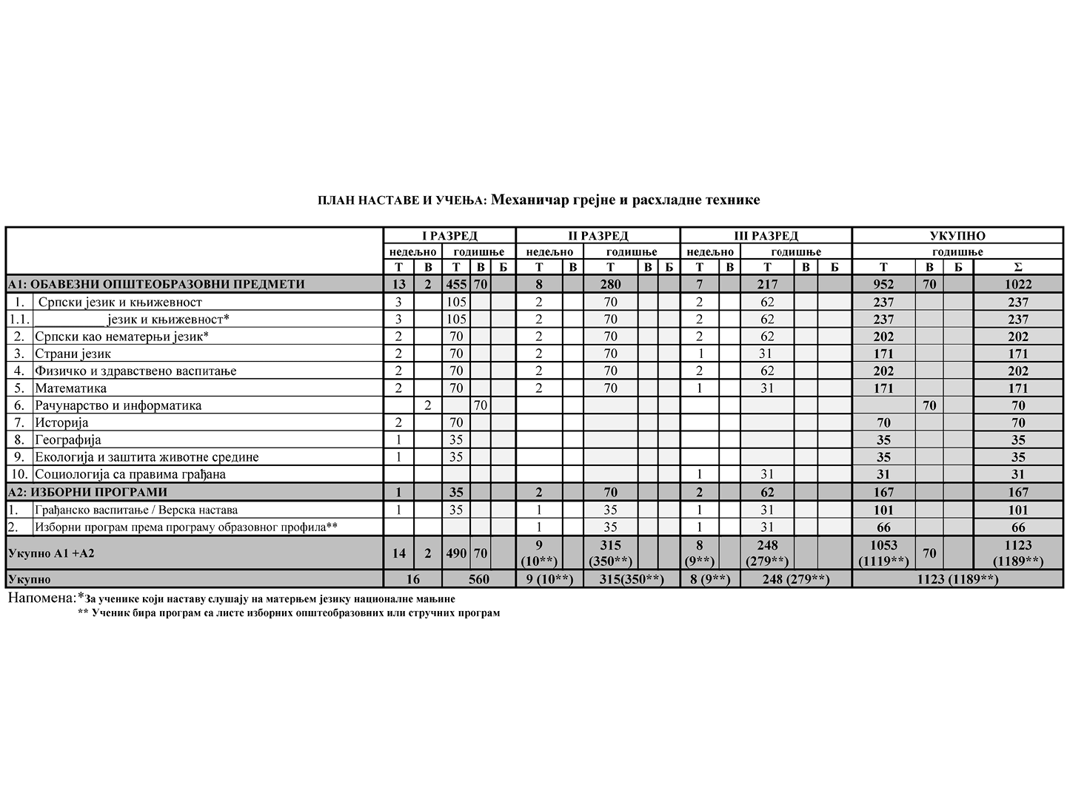

|  |  |  |  |  |
| --- | --- | --- | --- | --- |
| **A2. Листа изборних програма** | | | | |
| Ред. бр. | Листа изборних програма | РАЗРЕД | | |
| **I** | **II** | **III** |
| **Општеобразовни програми** | | | | |
| 1. | Страни језик II* |  | 1 | 1 |
| 2. | Изабрани спорт** |  | 1 | 1 |
| 3. | Историја (одабране теме)** |  | 1 | 1 |
| 4. | Изабрана поглавља математике |  |  | 1 |
| 5. | Индустријска географија** |  | 1 | 1 |
| 6. | Ликовна култура** |  | 1 | 1 |
| 7. | Музичка култура** |  | 1 | 1 |
| 8 | Биологија |  | 1 |  |

Напомена: * Страни језик II ученик може изабрати само у другом разреду и изучавати га једну или две године

** Ученик изборни програм бира једном у току школовања

**Облици образовно-васпитног рада којима се остварују обавезни предмети, изборни програми и активности**

|  |  |  |  |  |
| --- | --- | --- | --- | --- |
| ОБЛИК ОБРАЗОВНО-ВАСПИТНОГ РАДА | I РАЗРЕД часова | II РАЗРЕД часова | III РАЗРЕД часова | УКУПНО часова |
| Час одељенског старешине | 35 | 35 | 31 | 101 |
| Додатна настава* | до 30 | до 30 | до 30 | до 90 |
| Допунска настава * | до 30 | до 30 | до 30 | до 90 |
| Припремна настава* | до 30 | до 30 | до 30 | до 90 |

* Ако се укаже потреба за овим облицима рада

|  |  |  |  |
| --- | --- | --- | --- |
| ОСТАЛИ ОБЛИЦИ ОБРАЗОВНО-ВАСПИТНОГ РАДА | I РАЗРЕД часова | II РАЗРЕД часова | III РАЗРЕД часова |
| Екскурзија | до 3 дана | до 5 дана | до 5 наставних дана |
| Језик националне мањине са елементима националне културе | 2 часа недељно | | |
| Трећи страни језик | 2 часа недељно | | |
| Други предмети* | 1-2 часа недељно | | |
| Стваралачке и слободне активности ученика (хор, секције, техничке, хуманитарне, спортско-рекреативне и друге активности) | 30-60 часова годишње | | |
| Друштвене активности – ученички парламент, ученичке задруге | 15-30 часова годишње | | |

Поред наведених предмета школа може да организује, у складу са опредељењима ученика, наставу из предмета који су утврђени планом наставе и учења других образовних профила истог или другог подручја рада, или у плановима наставе и учења гимназије.

**Остваривање плана програма наставе и учења**

|  |  |  |  |
| --- | --- | --- | --- |
|  | I РАЗРЕД | II РАЗРЕД | III РАЗРЕД |
| Разредно-часовна настава | 35 | 35 | 31 |
| Менторски рад (настава у блоку, пракса) | 2 | 2 | 3 |
| Обавезне ваннаставне активности | 2 | 2 | 2 |
| Завршни испит |  |  | 3 |
| **Укупно радних недеља** | **39** | **39** | **39** |

**Подела одељења у групе**

|  |  |  |  |  |  |
| --- | --- | --- | --- | --- | --- |
| разред | предмет / модул | годишњи фонд часова | | | број ученика у групи – до |
| вежбе | практична настава | настава у блоку |
| I | Рачунарство и информатика | 70 |  |  | 15 |

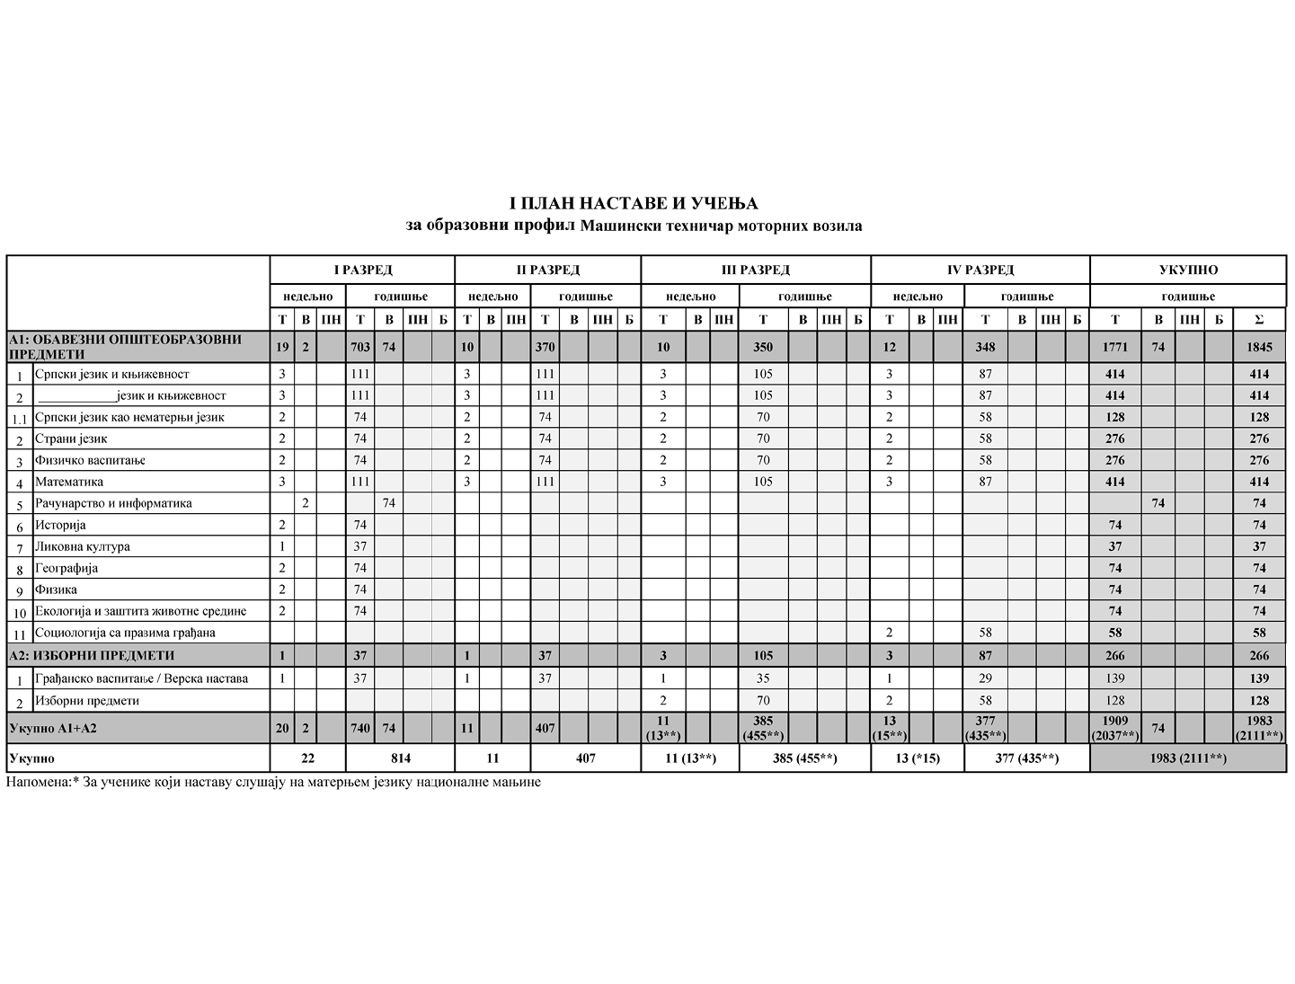

**Листа изборних програма према програму образовног профила**

|  |  |  |  |  |  |
| --- | --- | --- | --- | --- | --- |
| Ред. бр. | Листа изборних програма | РАЗРЕД | | | |
| I | II | III | IV |
| Стручни предмети | | | | | |
| 1 | Страни језик II** |  |  | 2 | 2 |
| 2 | Историја (одабране теме)* |  |  | 2 | 2 |
| 3 | Изабрана поглавља математике |  |  | 2 | 2 |
| 4 | Индустријска географија* |  |  | 2 | 2 |
| 5 | Ликовна култура* |  |  | 2 | 2 |
| 6 | Музичка култура* |  |  | 2 | 2 |
| 7 | Биологија* |  |  | 2 | 2 |
| 8 | Хемија* |  |  | 2 | 2 |
| 9 | Логика са етиком* |  |  | 2 | 2 |

Напомена: * Ученик изборни програм бира једном у току школовања

** Ученик изборни програм бира у трећем разреду и може га изучавати једну или две године

**Облици образовно-васпитног рада којима се остварују обавезни предмети, изборни програми и активности**

|  |  |  |  |  |  |
| --- | --- | --- | --- | --- | --- |
|  | I РАЗРЕД часова | II РАЗРЕД часова | III РАЗРЕД часова | IV РАЗРЕД часова | УКУПНО часова |
| Час одељењског старешине | 74 | 74 | 70 | 58 | 276 |
| Додатни рад* | до 30 | до 30 | до 30 | до 30 | до 120 |
| Допунски рад* | до 30 | до 30 | до 30 | до 30 | до 120 |
| Припремни рад* | до 30 | до 30 | до 30 | до 30 | до 120 |

* Ако се укаже потреба за овим облицима рада

**Остали облици образовно-васпитног рада током школске године**

|  |  |  |  |  |
| --- | --- | --- | --- | --- |
|  | I РАЗРЕД часова | II РАЗРЕД часова | III РАЗРЕД часова | IV РАЗРЕД часова |
| Екскурзија | до 3 дана | до 5 дана | до 5 наставних дана | до 5 наставних дана |
| Језик другог народа или националне мањине са елементима националне културе | 2 часа недељно | | | |
| Трећи страни језик | 2 часа недељно | | | |
| Други предмети* | 1-2 часа недељно | | | |
| Стваралачке и слободне активности ученика (хор, секција и друго) | 30-60 часова годишње | | | |
| Друштвене активности (ученички парламент, ученичке задруге) | 15-30 часова годишње | | | |
| Културна и јавна делатност школе | 2 радна дана | | | |

* Поред наведених предмета школа може да организује, у складу са опредељењима ученика, факултативну наставу из предмета који су утврђени планом наставе и учења других образовних профила истог или другог подручја рада, плановима наставе и учења гимназије, или по програмима који су раније објављени.

**Подела одељења у групе**

|  |  |  |  |  |  |
| --- | --- | --- | --- | --- | --- |
| разред | предмет/модул | годишњи фонд часова | | | број ученика у групи – до |
| вежбе | практична настава | настава у блоку |
| I | Рачунарство и информатика | 70 |  |  | 15 |

**Остваривање школског програма по недељама**

|  |  |  |  |  |
| --- | --- | --- | --- | --- |
|  | I РАЗРЕД часова | II РАЗРЕД часова | III РАЗРЕД часова | IV РАЗРЕД часова |
| Разредно часовна настава | 37 | 37 | 35 | 29 |
| Менторски рад (настава у блоку, пракса) |  |  | 2 | 5 |
| Обавезне ваннаставне активности | 2 | 2 | 2 | 2 |
| Матурски испит |  |  |  | 3 |
| Укупно радних недеља | **39** | **39** | **39** | **39** |

**Подела одељења у групе за реализацију у школском систему**

|  |  |  |  |  |  |
| --- | --- | --- | --- | --- | --- |
| разред | предмет/модул | годишњи фонд часова | | | број ученика у групи – до |
| вежбе | практична настава | настава у блоку |
| I | Рачунарство и информатика | 74 |  |  | 14 |

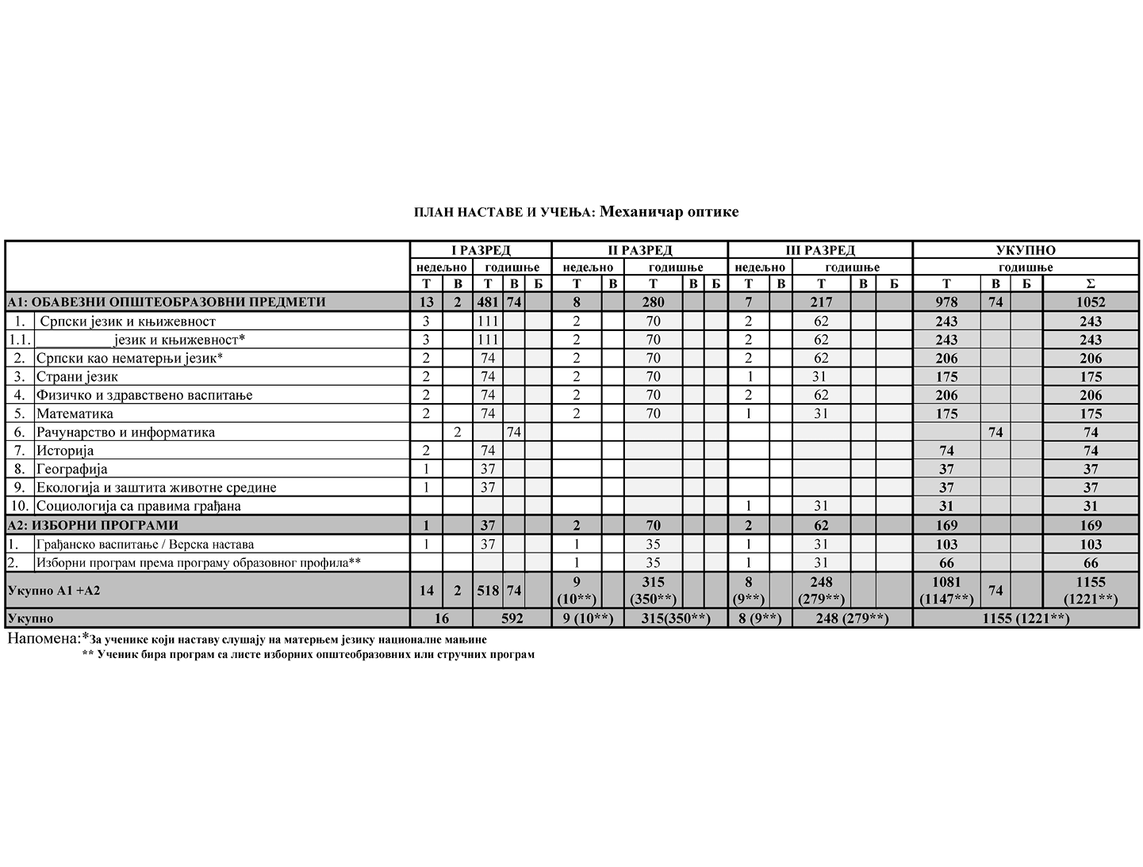

|  |  |  |  |  |
| --- | --- | --- | --- | --- |
| **A2. Листа изборних програма** | | | | |
| Ред. бр. | Листа изборних програма | РАЗРЕД | | |
| **I** | **II** | **III** |
| **Општеобразовни програми** | | | | |
| 1. | Страни језик II |  | 1 | 1 |
| 2. | Изабрани спорт* |  | 1 | 1 |
| 3. | Историја (одабране теме)* |  | 1 | 1 |
| 4. | Изабрана поглавља математике |  |  | 1 |
| 5. | Индустријска географија* |  | 1 | 1 |
| 6. | Ликовна култура* |  | 1 | 1 |
| 7. | Музичка култура* |  | 1 | 1 |
| 8 | Биологија |  | 1 |  |
| 9. | Логика |  |  | 1 |
| 10. | Етика |  |  | 1 |

Напомена: Страни језик II ученик може изабрати само у другом разреду и изучавати га једну или две године

* Ученик изборни програм бира једном у току школовања

**Облици образовно-васпитног рада којима се остварују обавезни предмети, изборни програми и активности**

|  |  |  |  |  |
| --- | --- | --- | --- | --- |
| ОБЛИК ОБРАЗОВНО-ВАСПИТНОГ РАДА | I РАЗРЕД часова | II РАЗРЕД часова | III РАЗРЕД часова | УКУПНО часова |
| Час одељенског старешине | 37 | 35 | 31 | 103 |
| Додатна настава* | до 30 | до 30 | до 30 | до 90 |
| Допунска настава * | до 30 | до 30 | до 30 | до 90 |
| Припремна настава* | до 30 | до 30 | до 30 | до 90 |

* Ако се укаже потреба за овим облицима рада

|  |  |  |  |
| --- | --- | --- | --- |
| ОСТАЛИ ОБЛИЦИ ОБРАЗОВНО-ВАСПИТНОГ РАДА | I РАЗРЕД часова | II РАЗРЕД часова | III РАЗРЕД часова |
| Екскурзија | до 3 дана | до 5 дана | до 5 наставних дана |
| Језик националне мањине са елементима националне културе | 2 часа недељно | | |
| Трећи страни језик | 2 часа недељно | | |
| Други предмети* | 1-2 часа недељно | | |
| Стваралачке и слободне активности ученика (хор, секције, техничке, хуманитарне, спортско-рекреативне и друге активности) | 30-60 часова годишње | | |
| Друштвене активности – ученички парламент, ученичке задруге | 15-30 часова годишње | | |

Поред наведених предмета школа може да организује, у складу са опредељењима ученика, наставу из предмета који су утврђени планом наставе и учења других образовних профила истог или другог подручја рада, или у плановима наставе и учења гимназије.

**Остваривање плана програма наставе и учења**

|  |  |  |  |
| --- | --- | --- | --- |
|  | I РАЗРЕД | II РАЗРЕД | III РАЗРЕД |
| Разредно-часовна настава | 37 | 35 | 31 |
| Менторски рад (настава у блоку, пракса) |  | 2 | 3 |
| Обавезне ваннаставне активности | 2 | 2 | 2 |
| Завршни испит |  |  | 3 |
| **Укупно радних недеља** | **39** | **39** | **39** |

**Подела одељења у групе**

|  |  |  |  |  |  |
| --- | --- | --- | --- | --- | --- |
| разред | предмет / модул | годишњи фонд часова | | | број ученика у групи - до |
| вежбе | практична настава | настава у блоку |
| I | Рачунарство и информатика | 74 |  |  | 14 |

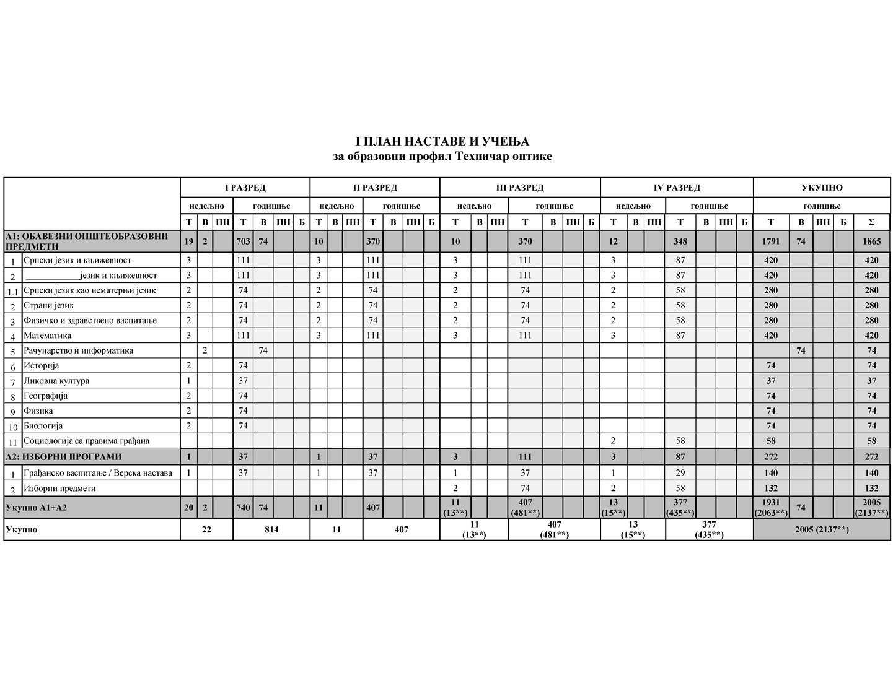

**Б. Листа изборних програма према програму образовног профила**

|  |  |  |  |  |  |
| --- | --- | --- | --- | --- | --- |
| Ред. бр. | Листа изборних програма | РАЗРЕД | | | |
| I | II | III | IV |
| Стручни предмети | | | | | |
| 1 | Страни језик II |  |  | 2 | 2 |
| 2 | Историја (одабране теме)* |  |  | 2 | 2 |
| 3 | Изабрана поглавља математике* |  |  | 2 | 2 |
| 4 | Индустријска географија* |  |  | 2 | 2 |
| 5 | Ликовна култура* |  |  | 2 | 2 |
| 6 | Музичка култура* |  |  | 2 | 2 |
| 7 | Биологија* |  |  | 2 | 2 |
| 8 | Логика са етиком* |  |  | 2 | 2 |
| 9 | Хемија* |  |  | 2 | 2 |

Напомена: Страни језик II ученик може изабрати само у трећем разреду и изучавати га једну или две године

* ученик бира у трећем или четвртом разреду

**Облици образовно-васпитног рада којима се остварују обавезни прeдмети, изборни програми и активности**

|  |  |  |  |  |  |
| --- | --- | --- | --- | --- | --- |
|  | I РАЗРЕД часова | II РАЗРЕД часова | III РАЗРЕД часова | IV РАЗРЕД часова | УКУПНО часова |
| Час одељењског старешине | 74 | 74 | 74 | 58 | 280 |
| Додатни рад* | до 30 | до 30 | до 30 | до 30 | до 120 |
| Допунски рад* | до 30 | до 30 | до 30 | до 30 | до 120 |
| Припремни рад* | до 30 | до 30 | до 30 | до 30 | до 120 |

* Ако се укаже потреба за овим облицима рада

**Остали облици образовно-васпитног рада током школске године**

|  |  |  |  |  |
| --- | --- | --- | --- | --- |
|  | I РАЗРЕД часова | II РАЗРЕД часова | III РАЗРЕД часова | IV РАЗРЕД часова |
| Екскурзија | до 3 дана | до 5 дана | до 5 наставних дана | до 5 наставних дана |
| Језик другог народа или националне мањине са елементима националне културе | 2 часа недељно | | | |
| Трећи страни језик | 2 часа недељно | | | |
| Други предмети* | 1-2 часа недељно | | | |
| Стваралачке и слободне активности ученика (хор, секција и друго) | 30-60 часова годишње | | | |
| Друштвене активности (ученички парламент, ученичке задруге) | 15-30 часова годишње | | | |
| Културна и јавна делатност школе | 2 радна дана | | | |

* Поред наведених предмета, школа може да организује, у складу са опредељењима ученика, факултативну наставу из предмета који су утврђени наставним плановима других образовних профила истог или другог подручја рада, наставним плановима гимназије или по про

**Остваривање школског програма по недељама**

|  |  |  |  |  |
| --- | --- | --- | --- | --- |
|  | I РАЗРЕД часова | II РАЗРЕД часова | III РАЗРЕД часова | IV РАЗРЕД часова |
| Разредно часовна настава | 37 | 37 | 37 | 29 |
| Менторски рад (настава у блоку, пракса) |  |  |  | 5 |
| Обавезне ваннаставне активности | 2 | 2 | 2 | 2 |
| Матурски испит |  |  |  | 3 |
| Укупно радних недеља | **39** | **39** | **39** | **39** |

**Подела одељења у групе за реализацију у школском систему**

|  |  |  |  |  |  |
| --- | --- | --- | --- | --- | --- |
| разред | предмет/модул | годишњи фонд часова | | | број ученика у групи -до |
| вежбе | практична настава | настава у блоку |
| I | Рачунарство и информатика | 74 |  |  | 14 |

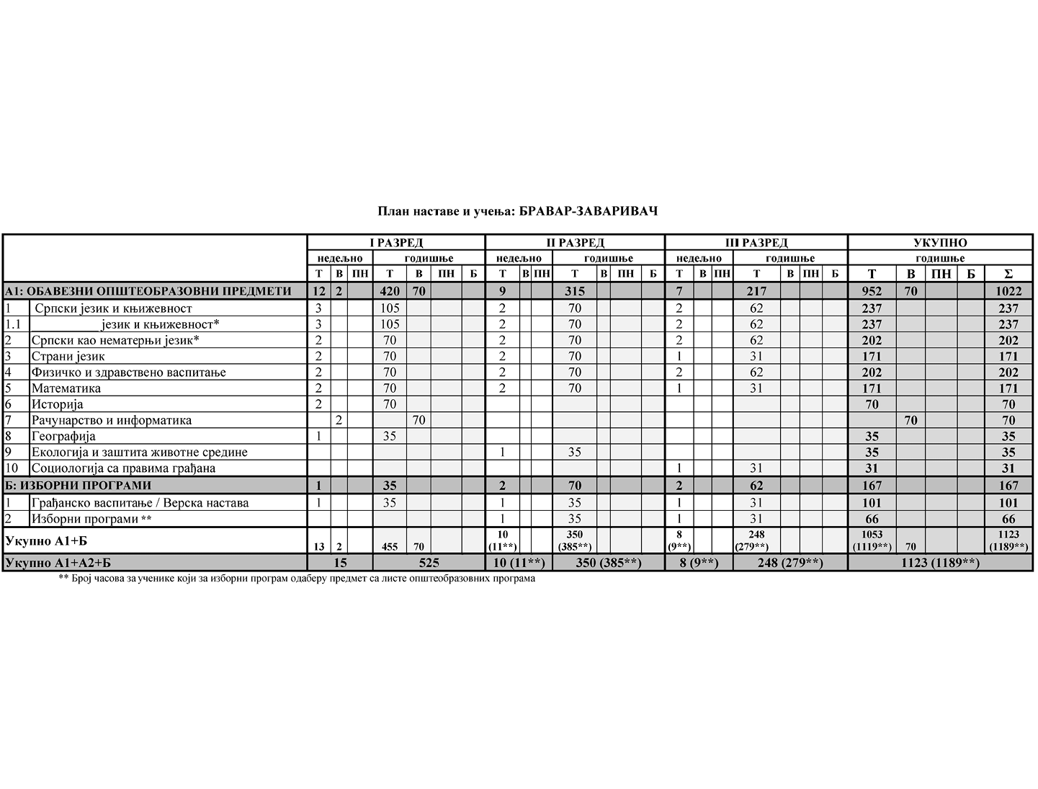

|  |  |  |  |  |
| --- | --- | --- | --- | --- |
| **Б. Листа изборних програма према програму образовног профила** | | | | |
| Рб | Листа изборних програма | РАЗРЕД | | |
| **I** | **II** | **III** |
| **Општеобразовни програми** | | | | |
| 1. | Страни језик II* |  | 1 | 1 |
| 2. | Изабрани спорт** |  | 1 | 1 |
| 3. | Историја (одабране теме)** |  | 1 | 1 |
| 4. | Изабрана поглавља математике |  |  | 1 |
| 5. | Индустријска географија** |  | 1 | 1 |
| 6. | Ликовна култура** |  | 1 | 1 |
| 7. | Музичка култура** |  | 1 | 1 |
| 8 | Биологија |  | 1 |  |

Напомена: * Страни језик II ученик може изабрати само у другом разреду и изучавати га једну или две године

** Ученик изборни програм бира једном у току школовања

**Облици образовно-васпитног рада којима се остварују обавезни прeдмети, изборни програми и активности**

|  |  |  |  |  |
| --- | --- | --- | --- | --- |
| ОБЛИК ОБРАЗОВНО-ВАСПИТНОГ РАДА | I РАЗРЕД часова | II РАЗРЕД часова | III РАЗРЕД часова | УКУПНО часова |
| Час одељењског старешине | 70 | 70 | 62 | 202 |
| Додатни рад* | до 30 | до 30 | до 30 | до 90 |
| Допунски рад* | до 30 | до 30 | до 30 | до 90 |
| Припремни рад* | до 30 | до 30 | до 30 | до 90 |

* Ако се укаже потреба за овим облицима рада

|  |  |  |  |
| --- | --- | --- | --- |
| ОСТАЛИ ОБЛИЦИ ОБРАЗОВНО-ВАСПИТНОГ РАДА | I РАЗРЕД | II РАЗРЕД | III РАЗРЕД |
| Екскурзија | до 3 дана | до 5 дана | дo 5 наставних дана |
| Језик другог народа или националне мањине са елементима националне културе | 2 часа недељно | | |
| Трећи страни језик | 2 часа недељно | | |
| Други предмети* | 1-2 часа недељно | | |
| Стваралачке и слободне активности ученика (хор, секција и друго) | 30-60 часова годишње | | |
| Друштвене активности (ученички парламент, ученичке задруге) | 15-30 часова годишње | | |
| Културна и јавна делатност школе | 2 радна дана | | |

* Поред наведених предмета, школа може да организује, у складу са опредељењима ученика, наставу из предмета који су утврђени наставним плановима других образовних профила истог или другог подручја рада, наставним плановима гимназије.

**Остваривање школског програма по недељама**

|  |  |  |  |
| --- | --- | --- | --- |
|  | I РАЗРЕД | II РАЗРЕД | III РАЗРЕД |
| Разредно часовна настава | 35 | 35 | 31 |
| Менторски рад (настава у блоку, пракса) | 2 | 2 | 3 |
| Обавезне ваннаставне активности | 2 | 2 | 2 |
| Завршни испит |  |  | 3 |
| **Укупно радних недеља** | **39** | **39** | **39** |

**Подела одељења у групе**

|  |  |  |  |  |  |
| --- | --- | --- | --- | --- | --- |
| разред | предмет/модул | годишњи фонд часова | | | број ученика у групи – до |
| вежбе | практична настава | настава у блоку |
| I | Рачунарство и информатика | 70 |  |  | 15 |

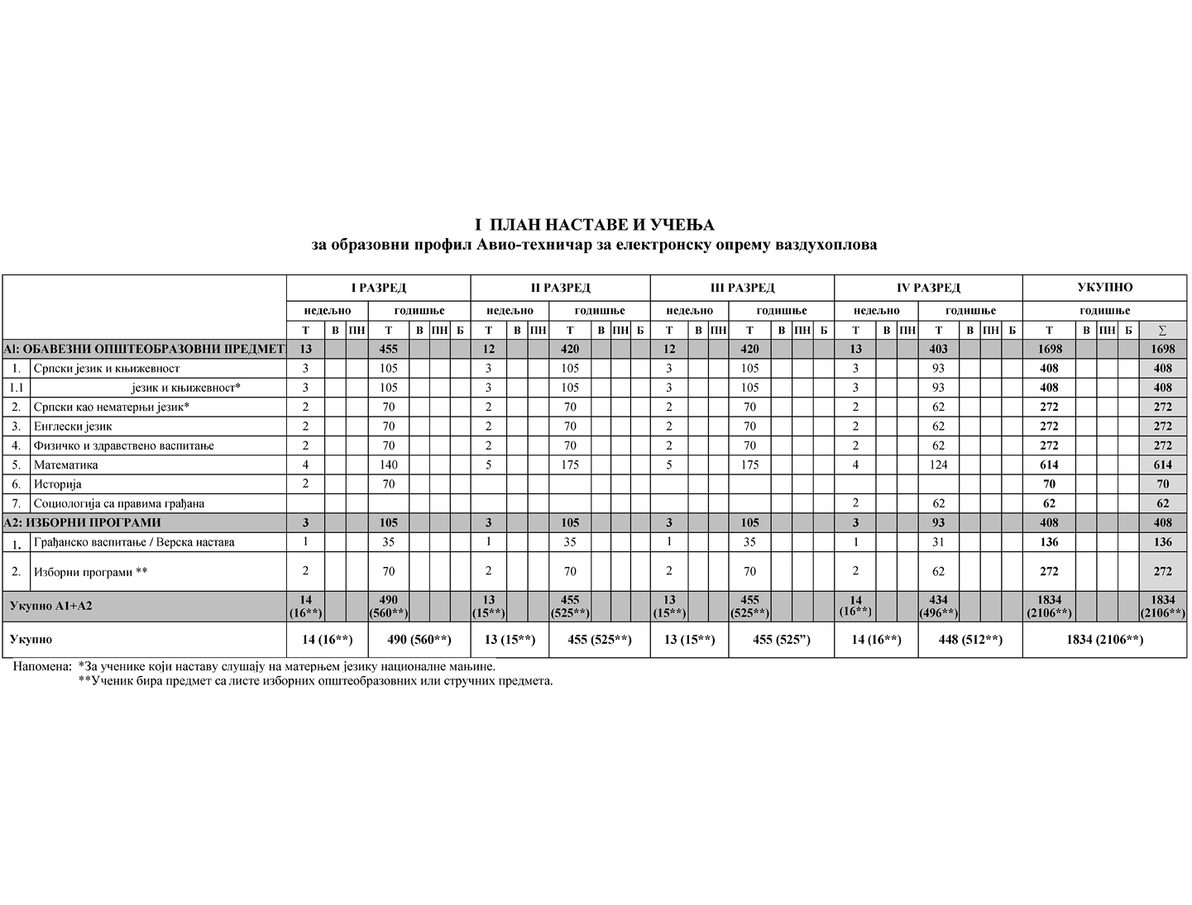

**А: Листа изборних програма према програму образовног профила**

|  |  |  |  |  |  |
| --- | --- | --- | --- | --- | --- |
| **Рб.** | **Листа изборних програма** | **РАЗРЕД** | | | |
| **I** | **II** | **III** | **IV** |
| 1. | Изабрана поглавља математике |  |  | 2 | 2 |
| 2. | Историја (одабране теме)* |  |  | 2 | 2 |
| 3. | Психологија |  |  | 2 |  |
| 4. | Физика |  |  | 2 |  |
| 5. | Биологија (одабране теме)* |  |  | 2 | 2 |
| 6. | Географија* |  |  | 2 | 2 |
| 7. | Музичка култура |  |  | 2 |  |
| 8. | Логика са етиком* |  |  | 2 | 2 |

* Ученик бира програм једном у току школовања

**Облици образовно-васпитног рада којима се остварују обавезни прeдмети, изборни програми и активности**

|  |  |  |  |  |  |
| --- | --- | --- | --- | --- | --- |
| ОБЛИК ОБРАЗОВНО-ВАСПИТНОГ РАДА | **I РАЗРЕД часова** | **II РАЗРЕД часова** | **III РАЗРЕД часова** | **IV РАЗРЕД часова** | **УКУПНО часова** |
| Час одељенског старешине | 70 | 70 | 70 | 64 | 274 |
| Додатни рад * | до 30 | до 30 | до 30 | до 30 | до 120 |
| Допунски рад * | до 30 | до 30 | до 30 | до 30 | до 120 |
| Припремни рад * | до 30 | до 30 | до 30 | до 30 | до 120 |

* Ако се укаже потреба за овим облицима рада

|  |  |  |  |  |
| --- | --- | --- | --- | --- |
| ОСТАЛИ ОБЛИЦИ ОБРАЗОВНО-ВАСПИТНОГ РАДА | **I РАЗРЕД** | **II РАЗРЕД** | **III РАЗРЕД** | **IV РАЗРЕД** |
| Екскурзија | до 3 дана | до 5 дана | до 5 наставних дана | до 5 наставних дана |
| Језик другог народа или националне мањине са елементима националне културе | 2 часа недељно | | | |
| Трећи страни језик | 2 часа недељно | | | |
| Други предмети * | 1 - 2 часа недељно | | | |
| Стваралачке и слободне активности ученика (хор, секције и друго) | 30 - 60 часова годишње | | | |
| Друштвене активности – ученички парламент, ученичке задруге | 15 - 30 часова годишње | | | |
| Културна и јавна делатност школе | 2 радна дана | | | |

* Поред наведених предмета школа може да организује, у складу са опредељењима ученика, наставу из предмета који су утврђени наставним планом других образовних профила истог или другог подручја рада, као и у наставним плановима гимназије, или по програмима који су претходно донети.

**Остваривање школског програма по недељама**

|  |  |  |  |  |
| --- | --- | --- | --- | --- |
|  | **I РАЗРЕД** | **II РАЗРЕД** | **III РАЗРЕД** | **IV РАЗРЕД** |
| Разредно часовна настава | 35 | 35 | 35 | 32 |
| Менторски рад (блок практичне наставе) | 2 | 2 | 2 | 2 |
| Обавезне ваннаставне активности | 2 | 2 | 2 | 2 |
| Матурски испит |  |  |  | 3 |
| **Укупно радних недеља** | **39** | **39** | **39** | **39** |

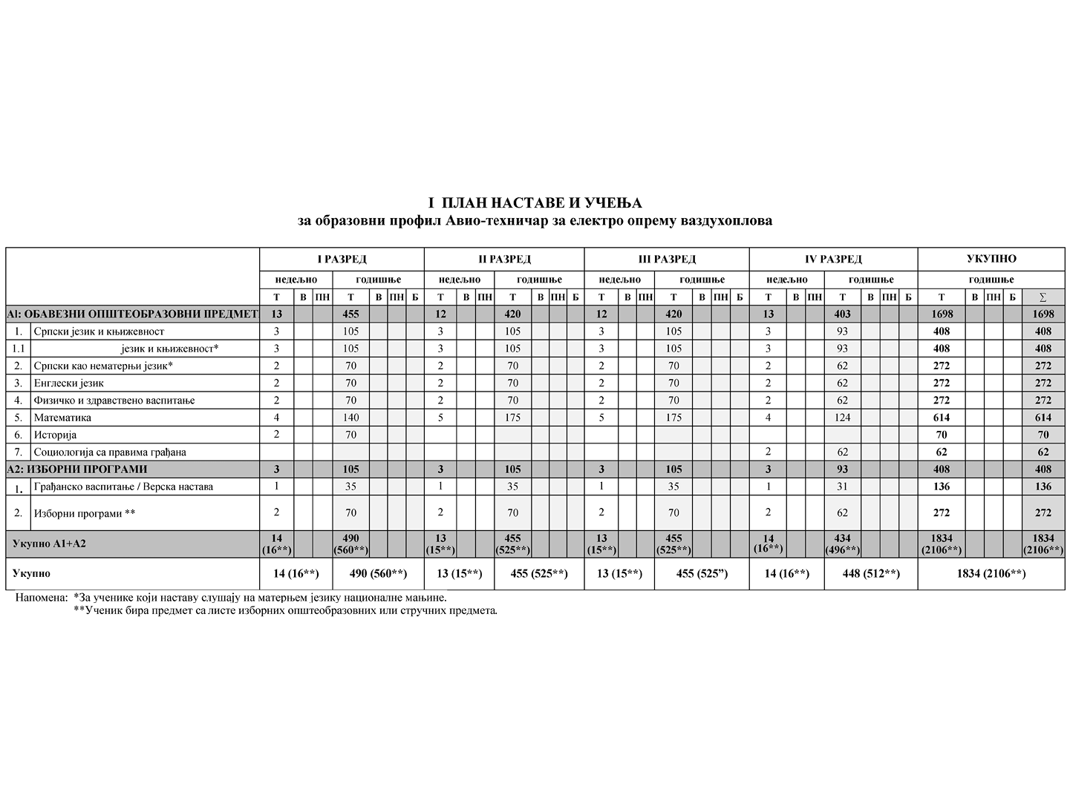

**А: Листа изборних програма према програму образовног профила**

|  |  |  |  |  |  |
| --- | --- | --- | --- | --- | --- |
| **Рб.** | **Листа изборних програма** | **РАЗРЕД** | | | |
| **I** | **II** | **III** | **IV** |
| 1. | Изабрана поглавља математике |  |  | 2 | 2 |
| 2. | Историја (одабране теме)* |  |  | 2 | 2 |
| 3. | Психологија |  |  | 2 |  |
| 4. | Физика |  |  | 2 |  |
| 5. | Биологија (одабране теме)* |  |  | 2 | 2 |
| 6. | Географија* |  |  | 2 | 2 |
| 7. | Музичка култура |  |  | 2 |  |
| 8. | Логика са етиком* |  |  | 2 | 2 |

*Ученик бира програм једном у току школовања

**Облици образовно-васпитног рада којима се остварују обавезни прeдмети, изборни програми и активности**

|  |  |  |  |  |  |
| --- | --- | --- | --- | --- | --- |
| ОБЛИК ОБРАЗОВНО-ВАСПИТНОГ РАДА | **I РАЗРЕД часова** | **II РАЗРЕД часова** | **III РАЗРЕД часова** | **IV РАЗРЕД часова** | **УКУПНО часова** |
| Час одељенског старешине | 70 | 70 | 70 | 64 | 274 |
| Додатни рад * | до 30 | до 30 | до 30 | до 30 | до 120 |
| Допунски рад * | до 30 | до 30 | до 30 | до 30 | до 120 |
| Припремни рад * | до 30 | до 30 | до 30 | до 30 | до 120 |

* Ако се укаже потреба за овим облицима рада

|  |  |  |  |  |
| --- | --- | --- | --- | --- |
| ОСТАЛИ ОБЛИЦИ ОБРАЗОВНО-ВАСПИТНОГ РАДА | **I РАЗРЕД** | **II РАЗРЕД** | **III РАЗРЕД** | **IV РАЗРЕД** |
| Екскурзија | до 3 дана | до 5 дана | до 5 наставних дана | до 5 наставних дана |
| Језик другог народа или националне мањине са елементима националне културе | 2 часа недељно | | | |
| Трећи страни језик | 2 часа недељно | | | |
| Други предмети * | 1 - 2 часа недељно | | | |
| Стваралачке и слободне активности ученика (хор, секције и друго) | 30 - 60 часова годишње | | | |
| Друштвене активности - ученички парламент, ученичке задруге | 15 - 30 часова годишње | | | |
| Културна и јавна делатност школе | 2 радна дана | | | |

* Поред наведених предмета школа може да организује, у складу са опредељењима ученика, наставу из предмета који су утврђени наставним планом других образовних профила истог или другог подручја рада, као и у наставним плановима гимназије, или по програмима који су претходно донети.

**Остваривање школског програма по недељама**

|  |  |  |  |  |
| --- | --- | --- | --- | --- |
|  | **I РАЗРЕД** | **II РАЗРЕД** | **III РАЗРЕД** | **IV РАЗРЕД** |
| Разредно часовна настава | 35 | 35 | 35 | 32 |
| Менторски рад (блок практичне наставе) | 2 | 2 | 2 | 2 |
| Обавезне ваннаставне активности | 2 | 2 | 2 | 2 |
| Матурски испит |  |  |  | 3 |
| **Укупно радних недеља** | **39** | **39** | **39** | **39** |

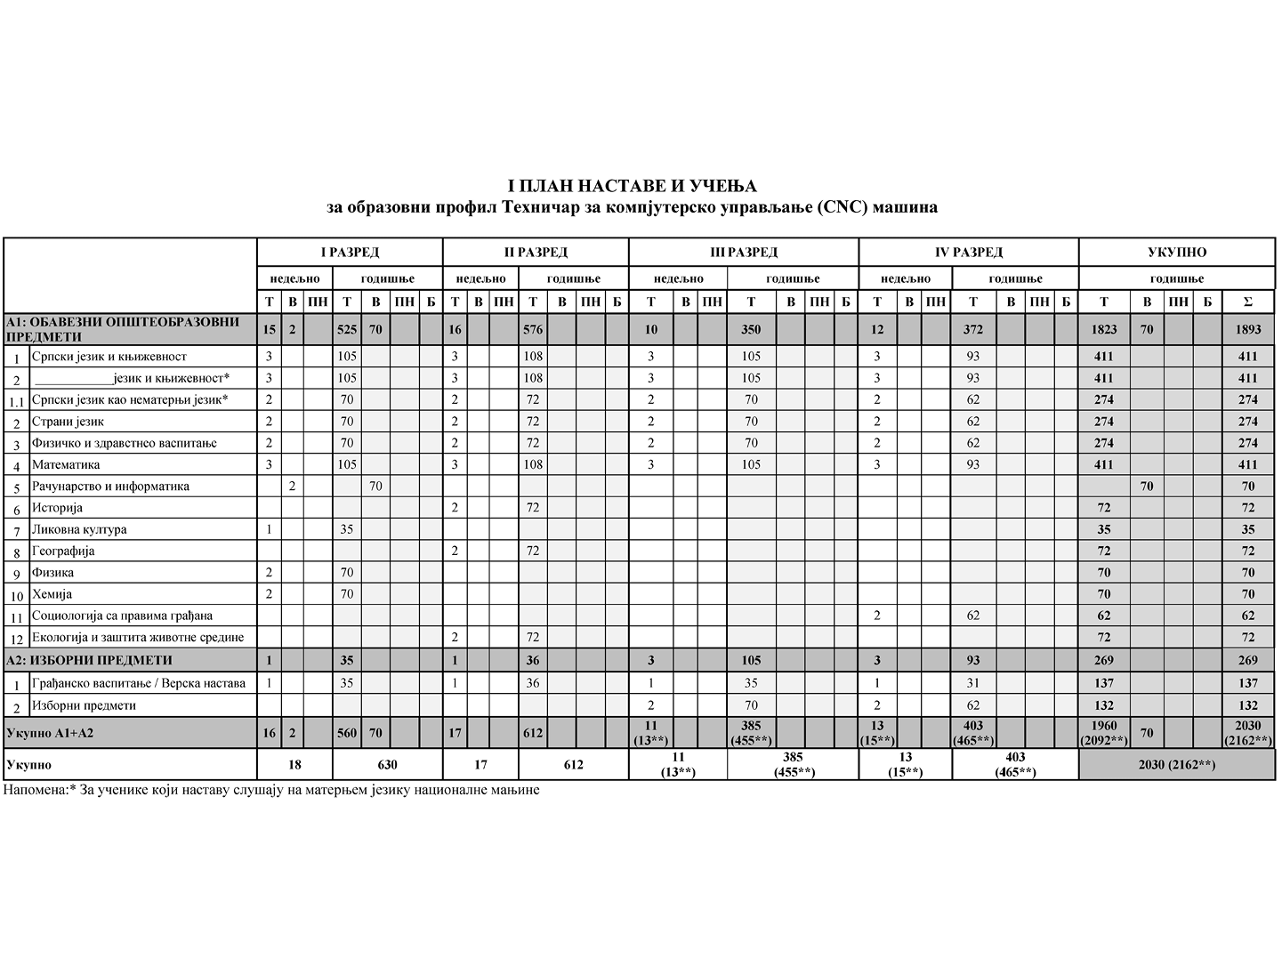

**Листа изборних програма према програму образовног профила**

|  |  |  |  |  |  |
| --- | --- | --- | --- | --- | --- |
| Ред. бр. | Листа изборних програма | РАЗРЕД | | | |
| I | II | III | IV |
| Стручни предмети | | | | | |
| 1 | Страни језик II** |  |  | 2 | 2 |
| 2 | Историја (одабране теме)* |  |  | 2 | 2 |
| 3 | Изабрана поглавља математике |  |  | 2 | 2 |
| 4 | Индустријска географија* |  |  | 2 | 2 |
| 5 | Ликовна култура* |  |  | 2 | 2 |
| 6 | Музичка култура* |  |  | 2 | 2 |
| 7 | Биологија* |  |  | 2 | 2 |
| 8 | Логика са етиком* |  |  | 2 | 2 |

Напомена: * Ученик изборни програм бира једном у току школовања

** Ученик изборни програм бира у трећем разреду и може га изучавати једну или две године

**Облици образовно-васпитног рада којима се остварују обавезни предмети, изборни програми и активности**

|  |  |  |  |  |  |
| --- | --- | --- | --- | --- | --- |
|  | I РАЗРЕД часова | II РАЗРЕД часова | III РАЗРЕД часова | IV РАЗРЕД часова | УКУПНО часова |
| Час одељењског старешине | 70 | 72 | 70 | 62 | 274 |
| Додатни рад* | до 30 | до 30 | до 30 | до 30 | до 120 |
| Допунски рад* | до 30 | до 30 | до 30 | до 30 | до 120 |
| Припремни рад* | до 30 | до 30 | до 30 | до 30 | до 120 |

* Ако се укаже потреба за овим облицима рада

**Остали облици образовно-васпитног рада током школске године**

|  |  |  |  |  |
| --- | --- | --- | --- | --- |
|  | I РАЗРЕД часова | II РАЗРЕД часова | III РАЗРЕД часова | IV РАЗРЕД часова |
| Екскурзија | до 3 дана | до 5 дана | до 5 наставних дана | до 5 наставних дана |
| Језик другог народа или националне мањине са елементима националне културе | 2 часа недељно | | | |
| Трећи страни језик | 2 часа недељно | | | |
| Други предмети* | 1-2 часа недељно | | | |
| Стваралачке и слободне активности ученика (хор, секција и друго) | 30-60 часова годишње | | | |
| Друштвене активности (ученички парламент, ученичке задруге) | 15-30 часова годишње | | | |
| Културна и јавна делатност школе | 2 радна дана | | | |

* Поред наведених предмета школа може да организује, у складу са опредељењима ученика, факултативну наставу из предмета који су утврђени планом наставе и учења других образовних профила истог или другог подручја рада, плановима наставе и учења гимназије, или по програмима који су раније објављени.

**Остваривање школског програма по недељама**

|  |  |  |  |  |
| --- | --- | --- | --- | --- |
|  | I РАЗРЕД часова | II РАЗРЕД часова | III РАЗРЕД часова | IV РАЗРЕД часова |
| Разредно часовна настава | 35 | 36 | 35 | 31 |
| Менторски рад (настава у блоку, пракса) | 2 | 1 | 2 | 3 |
| Обавезне ваннаставне активности | 2 | 2 | 2 | 2 |
| Матурски испит |  |  |  | 3 |
| Укупно радних недеља | **39** | **39** | **39** | **39** |

**Подела одељења у групе за реализацију у школском систему**

|  |  |  |  |  |  |
| --- | --- | --- | --- | --- | --- |
| разред | предмет/модул | годишњи фонд часова | | | број ученика у групи -до |
|  |  | вежбе | практична настава | настава у блоку |  |
| I | Рачунарство и информатика | 70 |  |  | 15 |

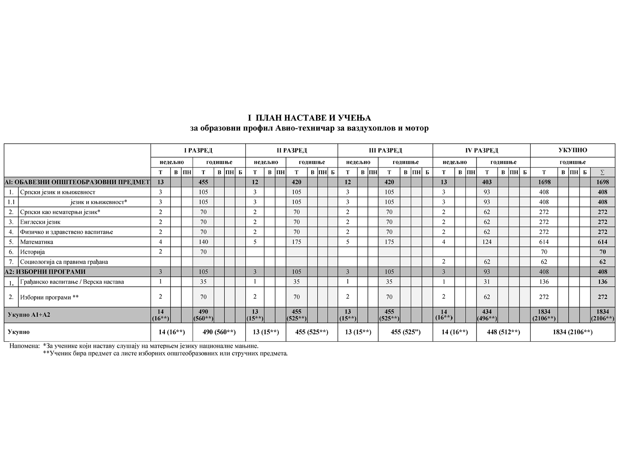

**А: Листа изборних програма према програму образовног профила**

|  |  |  |  |  |  |
| --- | --- | --- | --- | --- | --- |
| **Рб.** | **Листа изборних програма** | **РАЗРЕД** | | | |
| **I** | **II** | **III** | **IV** |
| 1. | Изабрана поглавља математике |  |  | 2 | 2 |
| 2. | Историја (одабране теме)* |  |  | 2 | 2 |
| 3. | Психологија |  |  | 2 |  |
| 4. | Физика |  |  | 2 |  |
| 5. | Биологија (одабране теме)* |  |  | 2 | 2 |
| 6. | Географија* |  |  | 2 | 2 |
| 7. | Музичка култура |  |  | 2 |  |
| 8. | Логика са етиком* |  |  | 2 | 2 |

* Ученик бира програм једном у току школовања

**Облици образовно-васпитног рада којима се остварују обавезни прeдмети, изборни програми и активности**

|  |  |  |  |  |  |
| --- | --- | --- | --- | --- | --- |
| ОБЛИК ОБРАЗОВНО-ВАСПИТНОГ РАДА | **I РАЗРЕД часова** | **II РАЗРЕД часова** | **III РАЗРЕД часова** | **IV РАЗРЕД часова** | **УКУПНО часова** |
| Час одељенског старешине | 70 | 70 | 70 | 64 | 274 |
| Додатни рад * | до 30 | до 30 | до 30 | до 30 | до 120 |
| Допунски рад * | до 30 | до 30 | до 30 | до 30 | до 120 |
| Припремни рад * | до 30 | до 30 | до 30 | до 30 | до 120 |

* Ако се укаже потреба за овим облицима рада

|  |  |  |  |  |
| --- | --- | --- | --- | --- |
| ОСТАЛИ ОБЛИЦИ ОБРАЗОВНО-ВАСПИТНОГ РАДА | **I РАЗРЕД** | **II РАЗРЕД** | **III РАЗРЕД** | **IV РАЗРЕД** |
| Екскурзија | до 3 дана | до 5 дана | до 5 наставних дана | до 5 наставних дана |
| Језик другог народа или националне мањине са елементима националне културе | 2 часа недељно | | | |
| Трећи страни језик | 2 часа недељно | | | |
| Други предмети * | 1 - 2 часа недељно | | | |
| Стваралачке и слободне активности ученика (хор, секције и друго) | 30 - 60 часова годишње | | | |
| Друштвене активности - ученички парламент, ученичке задруге | 15 - 30 часова годишње | | | |
| Културна и јавна делатност школе | 2 радна дана | | | |

* Поред наведених предмета школа може да организује, у складу са опредељењима ученика, наставу из предмета који су утврђени наставним планом другихобразовних профила истог или другог подручја рада, као и у наставним плановима гимназије, или по програмима који су претходно донети.

**Остваривање школског програма по недељама**

|  |  |  |  |  |
| --- | --- | --- | --- | --- |
|  | **I РАЗРЕД** | **II РАЗРЕД** | **III РАЗРЕД** | **IV РАЗРЕД** |
| Разредно часовна настава | 35 | 35 | 35 | 32 |
| Менторски рад (блок практичне наставе) | 2 | 2 | 2 | 2 |
| Обавезне ваннаставне активности | 2 | 2 | 2 | 2 |
| Матурски испит |  |  |  | 3 |
| **Укупно радних недеља** | **39** | **39** | **39** | **39** |